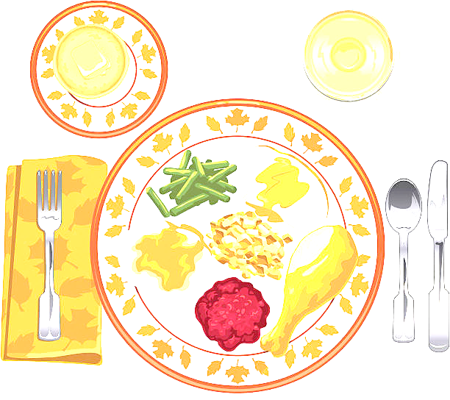
JEDILNIK ŠOLA 12. – 16. februar 2024
PONEDELJEK
 |  | ALERGENI
Malica: | ČRN KRUH, PAŠTETA, ČEŠNJEV PARADIŽNIK, ŠIPKOV ČAJ, KLEMENTINE | GLUTEN
Kosilo: | KOSTNA JUHA Z ZAKUHO, PIŠČANČJI PAPRIKAŠ, ŠIROKI REZANCI, RADIČ, SOK | ZELENA, GLUTEN, JAJCA
TOREK - PUST
Malica: | KROF, KAKAV | GLUTEN, JAJCA, MLEKO
Zdrava šola: | JABOLKA
Kosilo: | JOTA S SUHIM MESOM, KRUH, SOK | GLUTEN

SREDA
Malica: | PIRINA BOMBETA, SKUTA S PODLOŽENIM SADJEM, BANANE | GLUTEN, MLEKO
Kosilo: | BROKOLIJEVA JUHA, SOJINI POLPETI, PIRE KROMPIR, ZELENA SOLATA, SOK | GLUTEN, JAJCA, MLEKO

ČETRTEK
Malica: | BEL KRUH, MASLO, MED, MLEKO | GLUTEN, MLEKO
Zdrava šola: | HRUŠKE
Kosilo: | PEČENICA, MATEVŽ, KISLA REPA, ŽITNA PLOŠČICA, VODA | GLUTEN, MLEKO

PETEK
Malica: | KRALJEVA ŠTRUČKA FIT, BELA KAVA, MEŠANO SADJE | GLUTEN, JAJCA
Kosilo: | ZELENJAVNA KREMNA JUHA, ČOKOLADNI CMOKI, SOK | GLUTEN, JAJCA, MLEKO, OREŠKI
DOBER TEK!

